Unidade de Jundiaí

Ciência da Computação



TRABALHO 3

**Disciplina: Arquiteturas Paralelas e Distribuídas**

Professor Esp. Alessandro Silva Ferreira

Cecília Junqueira Sartini // RA: 8483182138

Jundiaí

2017

Cecília Junqueira Sartini

TRABALHO 3

Trabalho da Disciplina de Arquiteturas Paralela e Distribuída

entregue ao Professor Esp. Alessandro Silva Ferreira para a

obtenção da nota da P1, do curso de Ciência da Computação

Jundiaí

2017

**FACULDADE ANHANGUERA DE JUNDIAÍ**

**CIÊNCIA DA COMPUTAÇÃO**

**CECÍLIA JUNQUEIRA SARTINI**

**TRABALHO 3**

**RESUMO**

Este trabalho apresentará uma breve introdução, explicando o que é a Arquitetura Paralela, para que serve e onde se aplica.

SUMARIO DE IMAGENS

(Figura 1) Níveis de Paralelismo 7

(Figura 2) Exemplo de Arquitetura ou Computação Paralela 8

(Figura 3) Aplicação 9

(Figura 4) Supercomputadores 10

(Figura 5) Processadores Vetoriais 11

(Figura 6) SMP 12

(Figura 7) MPP 13

(Figura 8) DSM 14

(Figura 9) Sistema de processamento distribuído 15

(Figura 10) Processamento paralelo 16

(Figura 11) SWAR 17

(Figura 12) SMP 18

(Figura 13) Cluster 19

(Figura 14) Cluster Beowulf 20

(Figura 15) SISD 21

(Figura 16) SIMD 22

(Figura 17) MISD 23

(Figura 18) MIMD 24

Sumário

1. PESQUISA 7

2. O que é ARQUITETURA 7

3. Paralela ou Distribuída? 7

4. Arquitetura ou Computação Paralela? 8

5. Onde se aplica 9

6. Uso 10

7. Processadores vetoriais 11

8. Multiprocessadores simétricos 12

9. Máquinas maciçamente paralelas 13

10. Máquinas com memória Compartilhada distribuída 13

11. Software para processamento paralelo 15

12. Funcionamento do Processo Paralelo 16

13. Os três tipos de Processamento Paralelo 16

14. Processamento Paralelo SWAR 17

15. Processamento Paralelo com SMP 18

16. Processamento Paralelo com cluster Beowulf 19

17. Serviços realizados pelo Processamento Paralelo Beowulf 20

18. Modelos de Arquitetura Paralela 20

19. SISD 21

20. SIMD 22

21. MISD 23

22. MIMD 24

23. JUSTIFICATIVA 25

24. CONCLUSÃO 26

# PESQUISA

*“Se um único computador (processador) consegue resolver um problema em N segundos, podem N computadores (processadores) resolver o mesmo problema em 1 segundo? ”* (Ricardo Rocha DCC-FCUP)

# O que é ARQUITETURA

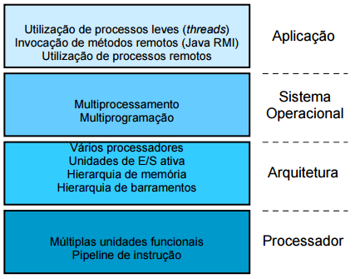

## (Figura 1) Níveis de Paralelismo

A arquitetura em si, é a visão geral de algo (sistema, software, etc), ou seja, Em TI, Arquitetura seria a plataforma.

# Paralela ou Distribuída?

Tal entendimento varia da argumentação em que se baseia; afinal tanto o paralelo quanto o distribuído tem a mesmo sentido.

Em paralelo, nos remete a ideia de “junto, com afazeres diferentes”, e o distribuído, a “distribuir, e fazer cada um uma parte”.

# Arquitetura ou Computação Paralela?

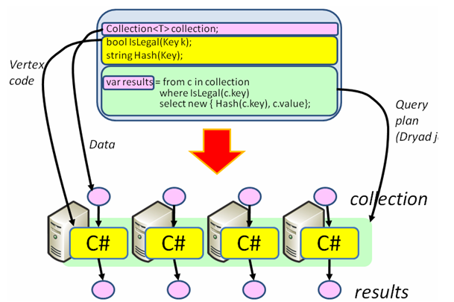

## (Figura 2) Exemplo de Arquitetura ou Computação Paralela

ARQUITETURA PARALELA ou COMPUTAÇÃO PARALELA como foi originalmente introduzido no CDC 6600 em 1964 pela CDC (Controle Data Corporation), computação paralela é caracterizada pelo uso de várias unidades de processamento ou processadores para executar uma computação de forma mais rápida. É baseada no fato de que o processo de resolução de um problema pode ser divido em tarefas menores, que podem ser realizadas simultaneamente através de algum tipo de coordenação.

# Onde se aplica

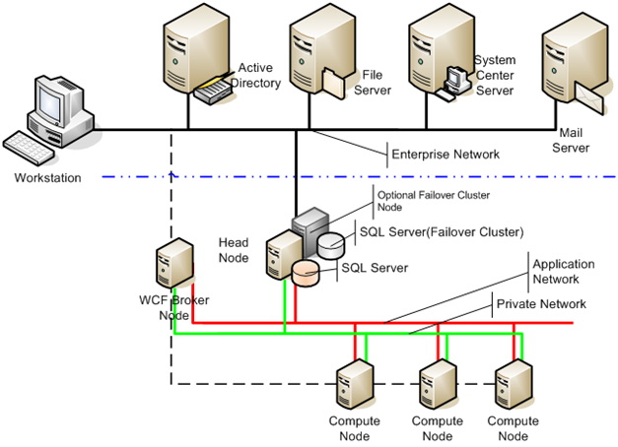

## (Figura 3) Aplicação

O Arquiteto de Tecnologia da Informação é responsável por uma  
visão geral. É um profissional que lida com inovação, liderança na  
concepção de soluções, constante evolução e, atualmente, é fundamental para a  
evolução do negócio por considerar sistemas antigos, atuais e futuros, bem como  
os requerimentos dos indivíduos que compõem a companhia. O profissional precisa  
especializar-se e, além de aprimorar seu domínio tecnológico, desenvolver  
habilidades que vão além dos aspectos técnicos no seu dia a dia de trabalho.

# Uso

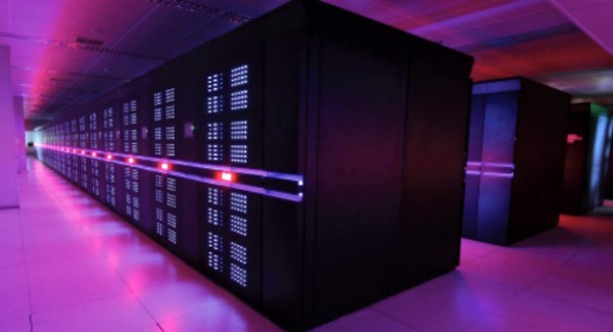

## (Figura 4) Supercomputadores

Os supercomputadores são construídos para obter alto desempenho, são máquinas que possuem alto poder de processamento e sua arquitetura totalmente voltada para a obtenção de resultados específicos ao tipo de tarefa a ser realizada. Nesta categoria de computadores encontramos cinco tipos distintos:

# Processadores vetoriais

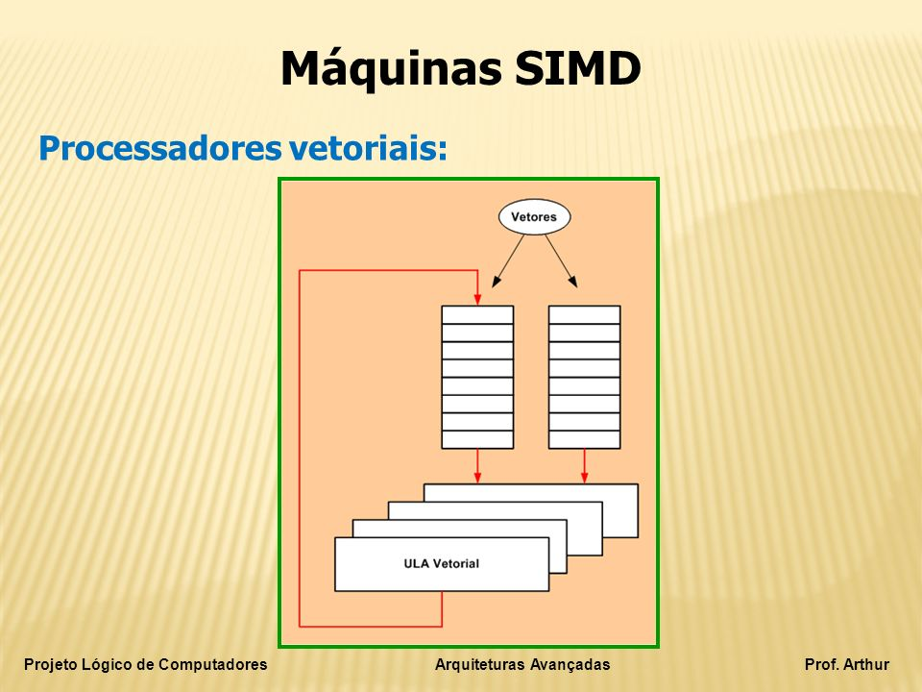

## (Figura 5) Processadores Vetoriais

São processadores com instruções de alto nível sobre vetores. Os processadores vetoriais são particularmente úteis para aplicações científicas e de engenharia, (como simulações e previsão do tempo), aplicações multimídia, pois tipicamente contêm vetores e matrizes e GPUs.

Os primeiros processadores vetoriais foram comercializados antes dos processadores superescalares.

# Multiprocessadores simétricos

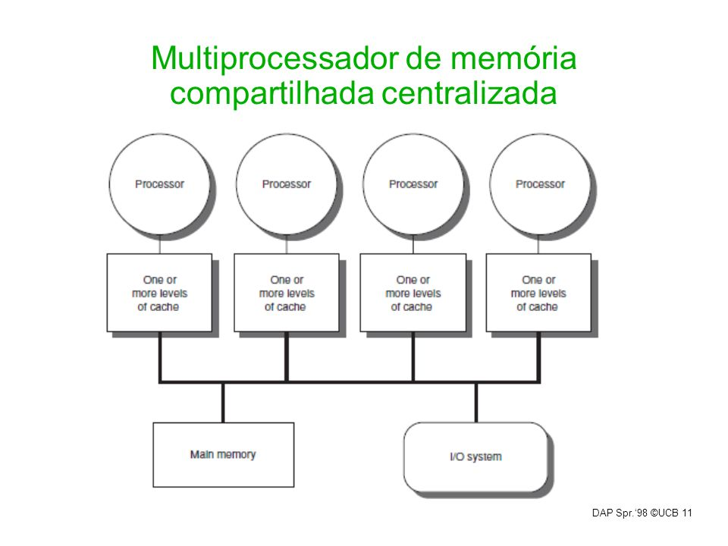

## (Figura 6) SMP

Também conhecido como SMP (Symmetric Multiprocessor) compõe-se de vários processadores semelhantes, compartilhando uma única memória, realizando várias atividades simultaneamente.

# Máquinas maciçamente paralelas

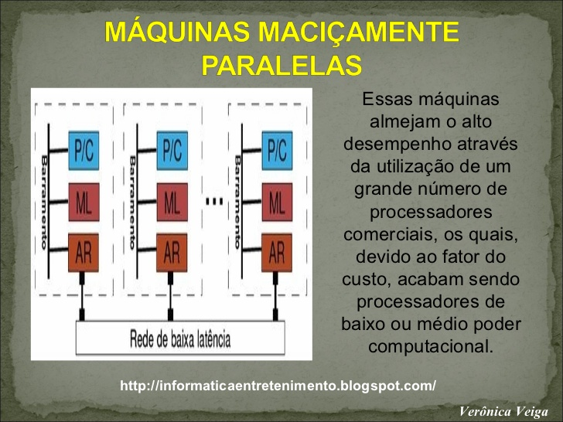

## (Figura 7) MPP

 (MPP - MASSIVELY PARALLEL PROCESSORS) São produzidos com diversos processadores (P/C) conectados por uma rede própria de alta velocidade. A expressão, "maciçamente paralela", remete a obtenção do alto desempenho através da utilização de um grande número de processadores. Estes que, devido ao fator custo, acabam sendo de poder computacional médio ou pequeno.

# Máquinas com memória Compartilhada distribuída

*“Abstração usada para o compartilhamento de dados entre computadores que não compartilham memória física”* (Colouris, Dollimore & Kindberg)

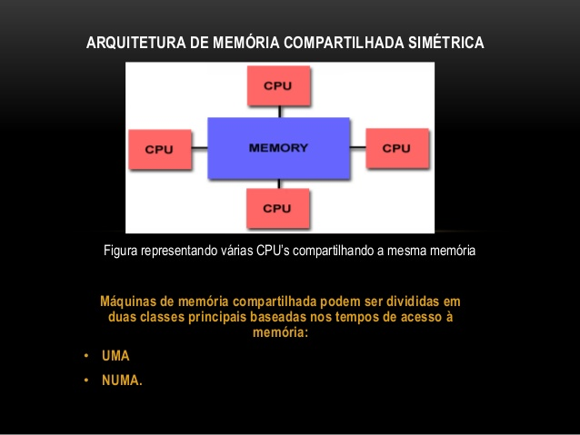

## (Figura 8) DSM

DSM (Distributed Shared Memory). Os processos tanto leem como escrevem na memória compartilhada como se estivessem acessando seu espaço de endereçamento. Dessa forma suspende a necessidade de enfrentar diretamente os mecanismos de comunicação, tornando a manutenção de estado global transparente.

# Software para processamento paralelo

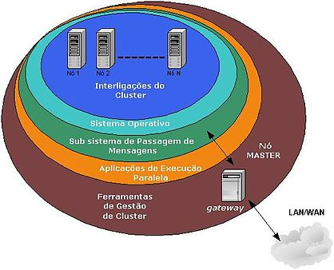

## (Figura 9) Sistema de processamento distribuído

 Os softwares fracamente acoplados servem de interface entre o computador e os humanos, que permite a execução de diversos outros softwares. Já os fortemente acoplados, possibilitam que tal interação (hardware e usuário) de um sistema distribuído sejam, na maior parte livres, e ainda que a interação seja feita de forma moderada. Quando isso for necessário, compartilhando discos, impressoras e outros recursos.

# Funcionamento do Processo Paralelo

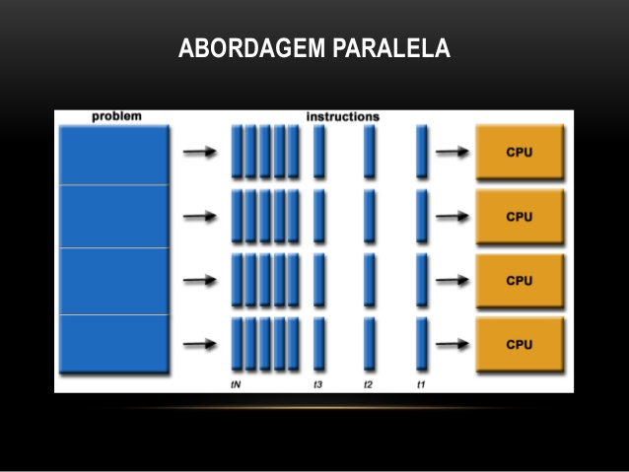

## (Figura 10) Processamento paralelo

Uma definição simples, de Processos Paralelos, é o fato de múltiplas unidades operantes agindo para resolução de um mesmo problema.

Assim sendo, cada uma atacando uma parte do trabalho individualmente e se comunicando para a troca de resultados.

São exemplos uma aplicação escrita em C, Java (com várias threads), uma aplicação escrita em Java usando RMI (Método Remoto de Invocação), ou uma aplicação escrita em C que foi quebrada em vários processos que se comunicam por sockets.

# Os três tipos de Processamento Paralelo

A seguir, serão descritos os três tipos distintos de estruturas utilizadas para implementar o processamento paralelo.

# Processamento Paralelo SWAR

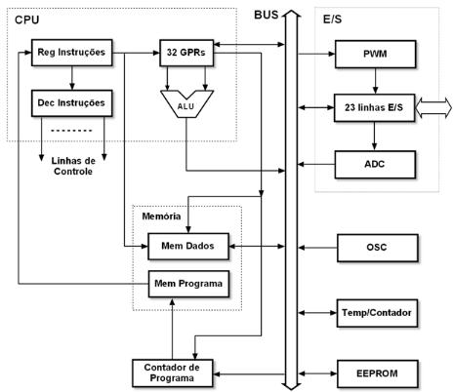

## (Figura 11) SWAR

SIMD com registrador (SIMD With a Register) fundamenta-se em utilizar as instruções disponibilizadas nos novos processadores, para realizar tarefas em paralelo.

Exige programação em baixo nível e pode fazer processamento paralelo em uma máquina com um único processador.

# Processamento Paralelo com SMP

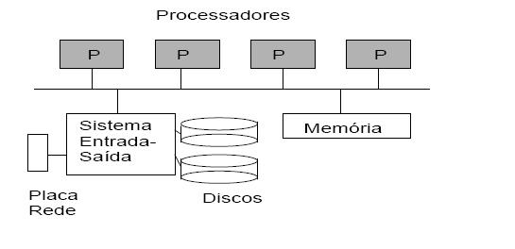

## (Figura 12) SMP

Multiprocessadores simétricos (Symetric Multi Processor) é uma sigla que representa computadores com mais de um processador com as mesmas características. Ou seja, uma placa mãe possui dois slots para processadores.

# Processamento Paralelo com cluster Beowulf

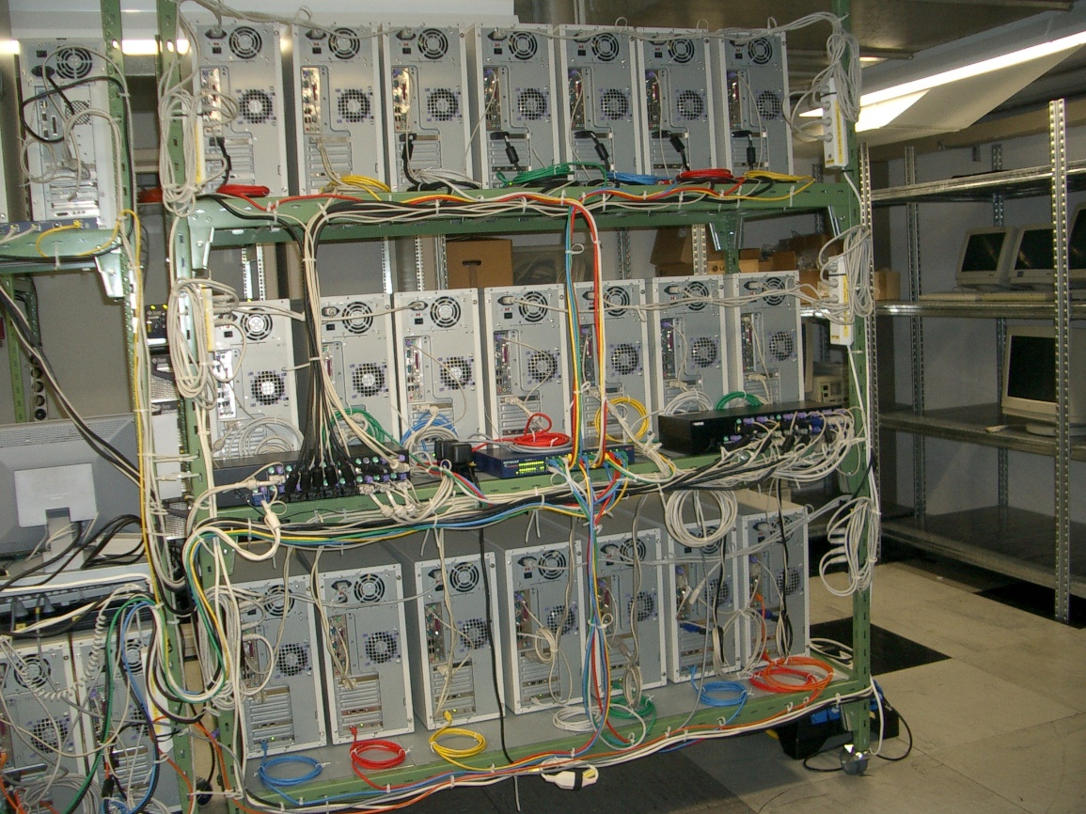

## (Figura 13) Cluster

O Cluster é união de dois ou mais computadores para executar a mesma tarefa dividindo seus recursos, como se fossem um. Protegendo assim, uma falha de hardware, ou nos servidores.

O cluster Beowulf tinha como objetivo preencher a alta capacidade em crescimento de processos em diversas áreas cientificas como construção de sistemas computacionais poderosos e economicamente viáveis. Entretanto como a permanente evolução do desempenho dos processadores tem colaborado e muito na aproximação entre PCs e estações de trabalho, a diminuição de custos das tecnologias tem influenciado muito as pesquisas para melhoria desta nova filosofia de processamento de alto desempenho em clusters.

A característica principal de um cluster Beowulf, é o software, que é de alto desempenho e em grande parte gratuito.

# Serviços realizados pelo Processamento Paralelo Beowulf

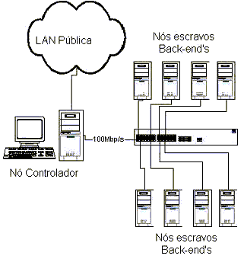

## (Figura 14) Cluster Beowulf

Uma das possibilidades geradas, foi a de fazer alterações no sistema operacional Linux para dotá-lo de novas características que facilitaram a implementação para aplicações paralelas.

Dessa forma, os criadores, programadores e implementadores têm optado por usar hardware popular e software aberto em grande quantidade de sistemas, construídos à moda Beowulf, em diversas universidades, empresas americanas e europeias e até residenciais. Além do experimento ser sistema fácil de se replicar e modificar, tem uso prático que continua sendo aperfeiçoado constantemente.

# Modelos de Arquitetura Paralela

Os modelos de arquitetura de computadores são classificados pelo fluxo de instruções e dados que se apresentam. Tal classificação, segundo a Taxonomia de Flynn, é dividida em quatro categorias: SISD, SIMD, MISD e MIMD.

# SISD

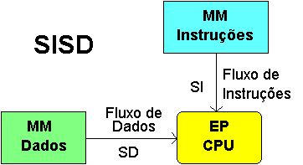

## (Figura 15) SISD

Single Instruction Single Data, um único fluxo de instruções opera sobre um único fluxo de dados (informação). Característico do processamento sequencial (a máquina de von Neumann) e que atinge os computadores pessoais e de trabalho. Apesar dos programas estarem organizados através de instruções sequenciais, elas podem ser executadas com o pipeline.

# SIMD

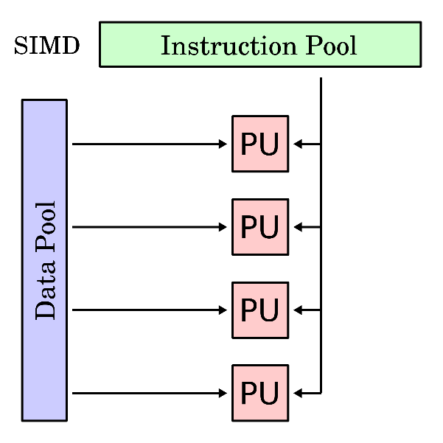

## (Figura 16) SIMD

É o termo curto para Single Instruction Multiple Data (Uma instrução múltipla informação). A operação do SIMD resulta em paralelismo e ganho de performance. A exemplo para gráfico 3D e processamento de vídeo.

# MISD

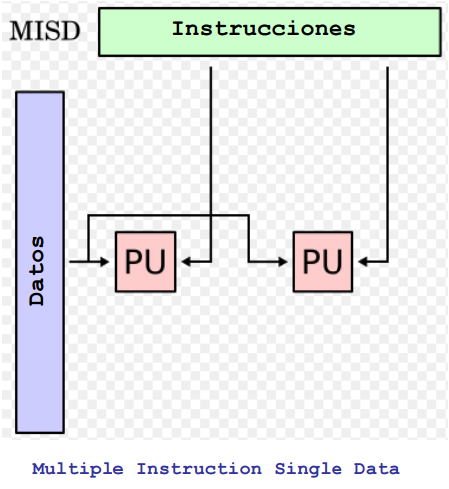

## (Figura 17) MISD

Múltiplas Instruções, Única Informação (Multiple Instruction Single Data). A arquitetura MISD tem sua principal característica as máquinas que, apesar de terem apenas um único fluxo de dados existem várias instruções simultaneamente. Este tipo de arquitetura é considerada como um tipo de array.

# MIMD

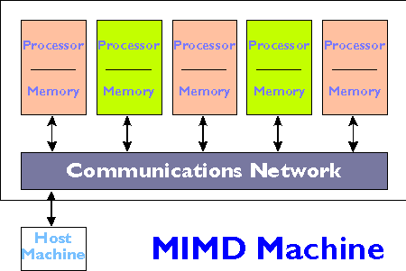

## (Figura 18) MIMD

Multiple Instruction, Multiple Data (Multipla informação Multipla Instrução) se refere a uma das mais básicas e familiares das arquiteturas paralelas.

Tal arquitetura inclui processadores que operam independente e assincronamente.

# JUSTIFICATIVA

O ato de se escrever programas computacionais compostos por múltiplos processos cooperantes, (em paralelo). Embora ainda especulativamente enigmática, a computação paralela já se torna fundamental no projeto de muitos sistemas computacionais, seja pela própria característica especificamente paralela apresentada por um sistema, na minimização do tempo de processamento, ou inclusive na busca de uma elaboração melhor e ou mais segura de um sistema.

No desenvolvimento de um sistema paralelo, após a especificação do problema a ser resolvido, deve-se decidir quantos processos podem compor o mesmo e como tais irão interagir. Essas decisões são diretamente afetadas pela aplicação e pelas características do hardware disponível.

Uma vez projetado o sistema, definidos os processos componentes e suas interações, surge um problema de extrema importância: a garantia de que a comunicação entre os processos seja adequadamente sincronizada.

# CONCLUSÃO

A partir deste trabalho, nota-se que os Processadores vetoriais são baseados em arquitetura SIMD. Um SMP, na arquitetura MIMD.

Já os MPP são uma alternativa à proposta dos PVPs, devido ao fato que o alto desempenho é obtido. Com DSM, as máquinas de um sistema distribuído podem se comportar como se fossem um multiprocessador com memória compartilhada

**2. REFERENCIAS BIBLIOGRAFICAS**

BLOG DOS CURSOS. **Tecnologia em cluster**. Disponível em: <http://blogdoscursos.com.br/tecnologia-em-cluster/>. Acesso em: 02 abr. 2017.

CLUBE DO HARDWARE. **Computação em cluster**. Disponível em: <http://www.clubedohardware.com.br/artigos/redes/computa%c3%a7%c3%a3o-em-cluster-r33711/?nbcpage=3>. Acesso em: 02 abr. 2017.

COMPUTER WORLD. **Qual é o verdadeiro papel de um arquiteto de ti?**. Disponível em: <http://computerworld.com.br/carreira/2014/09/04/qual-e-o-verdadeiro-papel-de-um-arquiteto-de-ti>. Acesso em: 03 mar. 2017.

HPC ARCHITECTURES. **Main feature of hpc systems**. Disponível em: <http://www.hpcc.ecs.soton.ac.uk/eandt/courseware/introhpc/architectures.html>. Acesso em: 31 mar. 2017.

IBD. **Fundamentos das arquiteturas para processamento paralelo e distribuído**. Disponível em: <http://www.lbd.dcc.ufmg.br/colecoes/erad-rs/2011/003.pdf>. Acesso em: 02 abr. 2017.

IEC - ITA. **Unidade vetorial**. Disponível em: <http://www.comp.ita.br/~pauloac/ces25/cap.7_vetoriais.pdf>. Acesso em: 31 mar. 2017.

INF UFSC. **Memória compartilhada distribuída**. Disponível em: <http://www.inf.ufsc.br/~frank.siqueira/ine6514/dsm-slides.pdf>. Acesso em: 31 mar. 2017.

MICROSOFT DEVELOPER NETWORK. **Opções para processamento distribuído**. Disponível em: <https://blogs.msdn.microsoft.com/wcamb/2009/12/17/opes-para-processamento-distribudo/>. Acesso em: 02 abr. 2017.

MOZILLA DEVELOPER NETWORK. **Simd**. Disponível em: <https://developer.mozilla.org/pt-br/docs/web/javascript/reference/global_objects/simd>. Acesso em: 31 mar. 2017.

PMP + SAP. **Computação paralela e arquitetura distribuída**. Disponível em: <http://adilsonti.blogspot.com.br/2011/05/computacao-paralela-e-arquitetura.html>. Acesso em: 31 mar. 2017.

PONTIFÍCIA UNIVERSIDADE CATÓLICA DE MINAS GERAIS. **Arquiteturas paralelas**. Disponível em: <http://arqparalelo.xpg.uol.com.br/>. Acesso em: 31 mar. 2017.

RC UNESP. **introdução ao processamento paralelo e de alto desempenho**. Disponível em: <http://www.rc.unesp.br/igce/demac/balthazar/gpacp/bibliografia/a-06%20-%20processamento%20paralelo%20e%20de%20alto%20desempenho%20-%20nat%20-%20unive/arquiteturas.pdf>. Acesso em: 31 mar. 2017.

REDHAT. **Introdução ao processamento paralelo e ao uso de clusters de workstacions em sistemas gnu/linux**. Disponível em: <https://www.redhat.com/archives/fedora-users-br/2006-december/pdfxbbdapniw1.pdf>. Acesso em: 02 abr. 2017.

SLIDE PLAYER. **Multithreding e multiprocessamento**. Disponível em: <http://slideplayer.com.br/slide/335849/>. Acesso em: 31 mar. 2017.

SLIDESHARE. **Processamento paralelo**. Disponível em: <https://pt.slideshare.net/gabrielnepo/processamento-paralelo>. Acesso em: 02 abr. 2017.

SLIDE PLAYER. **Projeto lógico de computadores**. Disponível em: <http://slideplayer.com.br/slide/9251673/>. Acesso em: 31 mar. 2017.

SLIDESHARE. **Arquitetura paralela**. Disponível em: <https://pt.slideshare.net/veronicaveiga/arquitetura-paralela>. Acesso em: 31 mar. 2017.

SLIDESHARE. **Open mp**. Disponível em: <https://pt.slideshare.net/ferlete/openmp-38991531>. Acesso em: 31 mar. 2017.

SLIDESHARE. **Sistema operacional**. Disponível em: <https://pt.slideshare.net/veronicaveiga/trabalho-arquitetura-e-software-paralelo>. Acesso em: 31 mar. 2017.

TECHNOPEDIA. **What is multiple instruction multiple data (mimd)?**. Disponível em: <https://www.techopedia.com/definition/3479/multiple-instruction-multiple-data-mimd>. Acesso em: 31 mar. 2017.

TECMUNDO. **Conheça os 10 supercomputadores mais poderosos do mundo**. Disponível em: <https://www.tecmundo.com.br/supercomputadores/58276-conheca-10-supercomputadores-poderosos-mundo.htm>. Acesso em: 02 abr. 2017.

UNIVERSIDAD AUTÓNOMA DEL ESTADO DE MÉXICO. **Servicios de internet**. Disponível em: <https://1.bp.blogspot.com/-y4gddltv3ys/vrtgcbm958i/aaaaaaaaaq8/xfzztfvpzmq/s1600/misd.png>. Acesso em: 31 mar. 2017.

VIVA O LINUX. **Clusters e supercomputação**. Disponível em: <https://www.vivaolinux.com.br/artigo/clusters-e-supercomputacao?pagina=5>. Acesso em: 31 mar. 2017.

WIKIMEDIA COMMONS. **File:simd.svg**. Disponível em: <https://commons.wikimedia.org/wiki/file:simd.svg>. Acesso em: 31 mar. 2017.

WIKIPEDIA. **Sistemas de processamento distribuído**. Disponível em: <https://pt.wikipedia.org/wiki/sistema_de_processamento_distribu%c3%addo#software>. Acesso em: 02 abr. 2017.